СПК "Кировский плодопитомник"

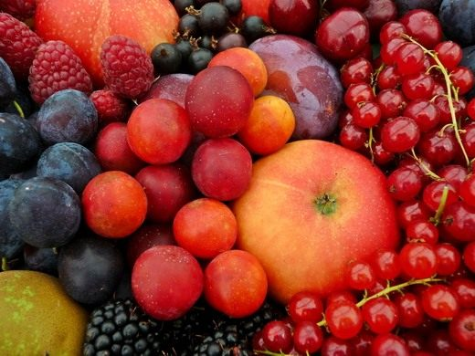
СПК «Кировский плодопитомник» был организован решением Омского областного совета депутатов трудящихся 13 сентября 1946 года на базе Областной опытной плодово-ягодной станции. В границах Троицкого сельского поселения, «Кировский плодопитомник» зарегистрирован с 1983 года.
Сегодня это стабильно работающее предприятие, имеет крепкую материально-техническую базу, земельную площадь 300 га. Основным видом деятельности является производство посадочного материала плодово-ягодных и декоративных культур. Выращивание плодов и ягод. Созданы чистосортные маточники, используются передовые технологии в производстве, обновляется видовой и сортовой ассортимент продукции, поддерживается постоянная связь с учеными-селекционерами Свердловска и Челябинска. Ежегодное производство посадочного материала более 70 тыс. штук в полном объеме удовлетворяет потребность города и области. В питомнике заложены чистосортные маточники ягодных и плодовых культур, в том числе низкорослая яблоня, груша, слива и абрикос. Все саженцы, выращенные у нас , адаптированы к климатическим условиям региона, обладают высокими товарными качествами и хорошей зимостойкостью. Их высокое качество, а также соответствие заявленному сорту строго контролируется омским референтным центром Россельхознадзора. Выращенные нами саженцы реализуются так же далеко за пределами нашей области в Новосибирской, Томской, Свердловской областях и Казахстане.
СПК «Кировский плодопитомник» надежный партнер, обладающий опытом успешного и взаимовыгодного сотрудничества с покупателями, оптовиками и всегда открыт для новых деловых связей. Мы гарантируем высокое качество и умеренные цены производителя. Приезжайте к нам за саженцами плодовых, ягодных и лесодекоративных культур, за овощной и цветочной рассадой. Весенняя реализация начинается с 20 апреля 2019 года.
А летом у нас в питомнике вас ждет ароматная земляника, сочная вишня, сладкая малина, красная, черная, белая смородина, очень полезная жимолость, крыжовник … Запаситесь ведёрком побольше, у нас летних лакомств на всех хватит! Наши сады щедро одарят вас своими плодами с июня и до первых заморозков. Собирая урожай своими руками, вы лично контролируете его качество и экономите деньги. Цены на ягоды в нашем плодопитомнике в два раза ниже рыночных, при этом вы можете быть уверенны, что не покупаете кота в мешке, а сами выбираете именно ту ягодку или то яблочко, которое вам нравится. Кировский плодопитомник Омского района находится в деревне Верхний Карбуш, что в 30 минутах езды от центра города. Добраться сюда можно на личном транспорте, на маршрутном такси № 120(352).
Справки по телефонам: 929-925 8 -901-262-15-87 kirovskiji@yandex. ru www.kirovskijiplodopitomnik.ru

